***Las mujeres como herramienta para disputa política partidaria masculina***

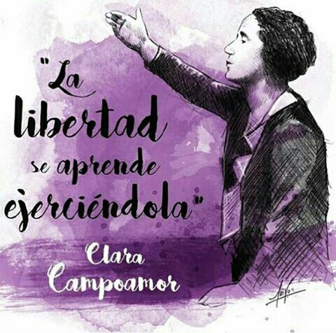

***Alumno:*** Franco Romero Maria

***Curso y división:*** 6to “A”

***Materia:*** E.D.I.

***Hipótesis:***

Estamos acostumbrados a pasar por alto estas violencias que cuando alguna hace repercusión muy posiblemente sea para tapar algo más grande que no quiere que sea visto (ya sea fraude, crisis, corrupción, etc.) o también se lo quiere tomar en cuenta cuando se necesita a votantes, dándole un poco de atención a esas minorías y que se sientan escuchadas para luego volver a silenciarlas.

***Antecedentes del tema mencionado son:***

•La ex combatiente Juana Azurduy;

•Excombatiente Remedios del Valle;

•Encarnación Ezcurra.

***Objetivo general:***

•Dar a conocer como es la participación política de la mujer en Argentina

***Objetivo específico:***

•Visibilizar la desigualdad política en la política;  
•Reconocer la baja participación de la mujer en cargos de poder.

***Fundamentación general:***

No fue hace mucho tiempo que recién las mujeres tuvieron una participación en la democracia, recién en 2017 en Argentina se sanciono la Ley de Paridad, para poder asegurar la participación de la mujer en el Congreso argentino, en donde actualmente las mujeres representan el 45% de la cámara baja y el 43% de la cámara de senadores. Pero tenemos un caso en la Corte Suprema de justicia en donde existe casi un 100% únicamente de participación masculina.

En términos generales las mujeres siempre participamos menos en el poder político que los hombres, siendo tan solo el 22% en los parlamentos de todo el mundo, un 0,5% de los jefes de gobierno y el 20% de los ministros. Sorprendentemente Argentina es uno de los pocos países en donde una mujer ha llegado a la presidencia, como en el caso de la expresidente Kristina Fernández de Kirchner o con la actual vicepresidente Victoria Villaruel, pero no por eso podemos negar la desigualdad de derechos y oportunidades que sigue existiendo. Esas mujeres que lograron acceder al poder son todo un orgullo, pero, las mujeres como colectivo seguimos siendo parte de una posición inferior en la vida política, con un gran prejuicio quedando excluidas y siendo privado nuestro talento y contribuciones no solo a la política sino también a la vida en todo tipo de campo, llegando a pensar que avances podríamos a ver tenido si tan solo no se las era vista como un producto para el consumo del hombre.

***Webgrafías:***

<https://www.argentina.gob.ar/sites/default/files/participacion_politica_de_las_mujeres._hacia_una_democracia_paritaria.pdf>

<https://www.mujeresenelpoder.org.ar/>

<https://www.cippec.org/textual/la-igual-representacion-de-hombres-y-mujeres-en-la-politica-es-una-necesidad-de-la-democracia/>